**Caderno 1**

**Parte A – 30 minutos**

**É permitido o uso da calculadora**

1. 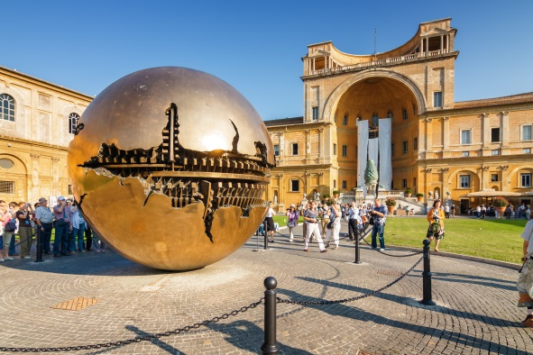A escultura ao lado, que podes observar na fotografia, encontra-se em Roma, no Vaticano.

A esfera que representa o globo terrestre foi a principal inspiração do escultor.

* 1. Qual é o valor mais próximo do volume de uma esfera com 5 metros de diâmetro?

**(A)**  **(B)**  **(C)**  **(D)** 

* 1. Calcula a área da superfície esférica de uma esfera com 5 metros de diâmetro.

Apresenta o resultado, em metros quadrados, arredondado às décimas.

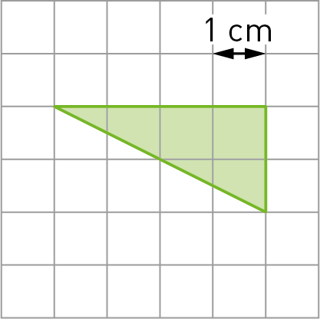

1. Na figura ao lado, em quadrículas está representada a base de uma pirâmide reta cujo volume é .

**2.1.** A altura da pirâmide é:

**(A)**  **(B)** 

**(C)**  **(D)** 

**2.2.** O João construiu um prisma com o dobro do volume da pirâmide e com a mesma base.

Qual é a altura do prisma que o João construiu?

Mostra como obtiveste a tua resposta.

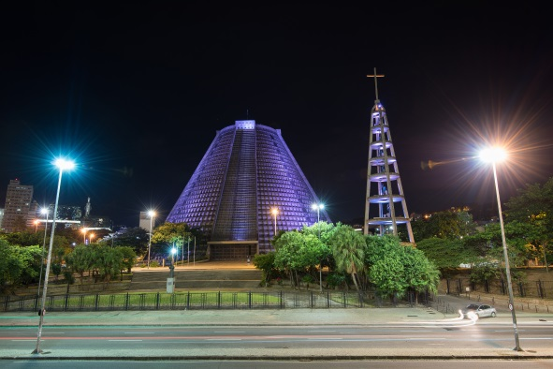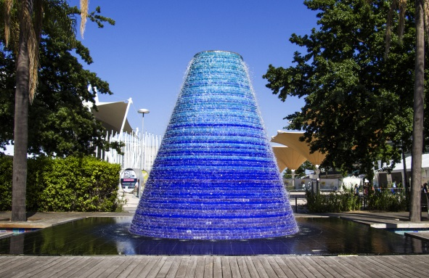**3.** Os troncos de cone são inspiração para muitos escultores e arquitetos, como se pode observar nas fotografias seguintes:

**Lisboa, Portugal Rio de Janeiro, Brasil**

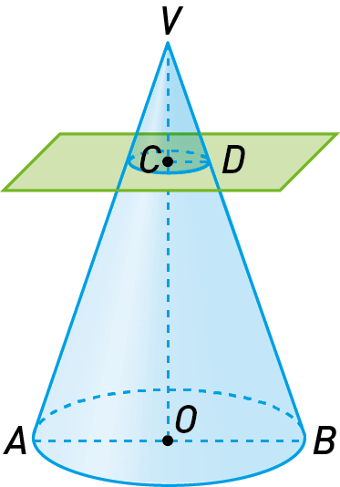Um cone reto, com 10 metros de altura e 4 metros de raio de base, é “cortado” por um plano paralelo à base que dista 3 metros do vértice.

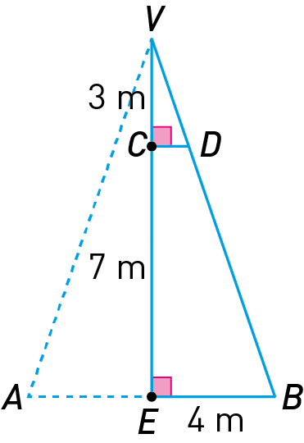

Calcula o volume do tronco do cone obtido após retirado o cone que ficou acima do plano.

Mostra como chegaste à tua resposta.

Apresenta a resposta, em metros cúbicos, com arredondamento às décimas.

**Sugestão:** Começa por provar que.

**4.** Na figura seguinte estão representados os triângulos  e .

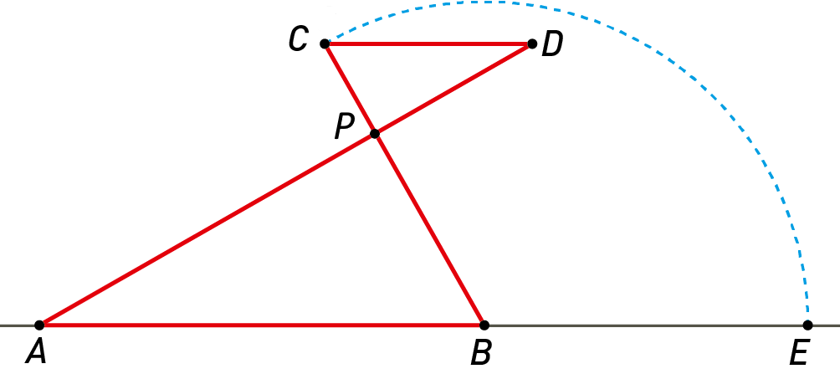O ponto *E* pertence à reta *AB*.

Sabe-se ainda que:

• a abcissa do ponto  é ;

•  ; ; 

• as retas  e são paralelas;

• 

Qual é o valor da abcissa do ponto  ?

**(A)**  **(B)**  **(C)**  **(D)** 

**5.** No referencial ortogonal, de origem *O*, da figura seguinte, estão representados a função afim *f*, a função de proporcionalidade inversa *g* e o quarto de círculo de centro *O* e raio [*OC*].

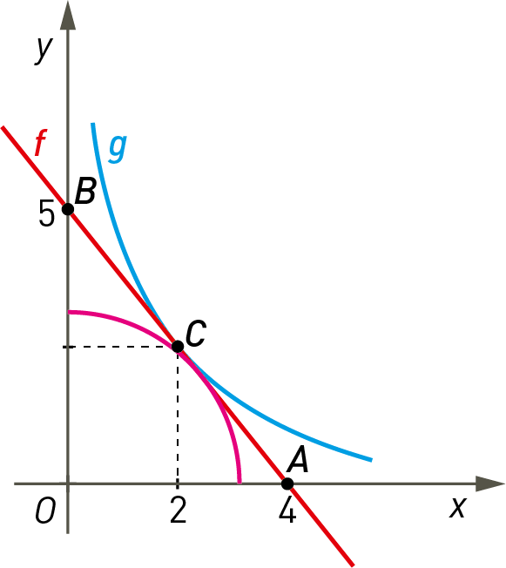

Sabe-se que:

* o gráfico da função *f* contém os pontos *A* e *B* dos eixos *Ox* e *Oy*, respetivamente;
* ;
* o ponto *C* pertence ao gráfico das duas funções.

**5.1.** Qual das expressões pode definir a função *f* ?

**(A)**  **(B)** 

**(C)**  **(D)** 

**5.2.** Calcule a área do quarto de círculo de centro *O* e raio [*OC*].

Apresente o resultado com aproximação às décimas por excesso.

**5.3.** Escreve uma expressão analítica para representar a função *g*.

**Cotações (Caderno 1)**

|  |  |  |  |  |  |  |  |  |  |
| --- | --- | --- | --- | --- | --- | --- | --- | --- | --- |
| **Item** | | | | | | | | | |
| **Cotações (em pontos)** | | | | | | | | | |
| **1.1.** | **1.2.** | **2.1.** | **2.2.** | **3.** | **4.** | **5.1.** | **5.2.** | **5.3.** | **Total** |
| 3 | 3 | 3 | 4 | 4 | 3 | 3 | 4 | 3 | 30 |

**Caderno 2**

**Parte B – 60 minutos**

**Não é permitido o uso da calculadora**

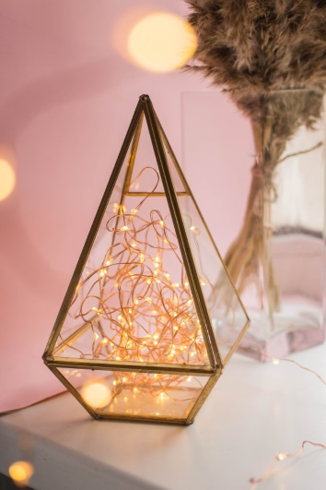**6.** Na figura seguinte, representa-se, em esquema, um modelo geométrico de um candeeiro colocado sobre uma mesa.

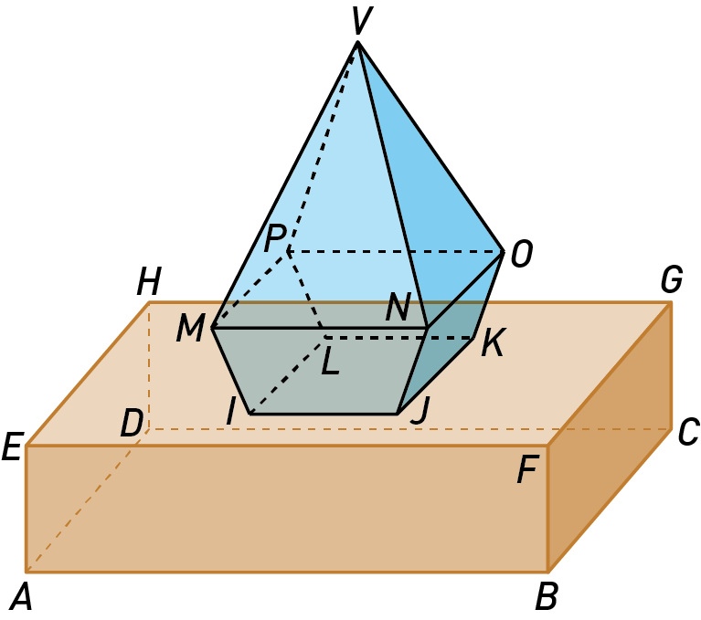

No esquema, estão representados o prisma reto de bases retangulares , o tronco de pirâmide de bases quadradas e a pirâmide reta .

Relativamente ao esquema, admite que:

• a distância entre os planos *ABC* e *IJK* é5 cm.

•  ; .

• 

• a pirâmide  tem de volume  e  de altura.

**6.1.** Qual das seguintes retas é paralela ao plano que contém a face ?

**(A)** reta  **(B)** reta  **(C)** reta  **(D)** reta 

**6.2.** Qual é o volume do prisma ?

**6.3.** A área da base da pirâmide  é:

**(A)**  **(B)**  **(C)**  **(D)** 

**6.4.** Qual é a área do quadrado?

Justifica a tua resposta.

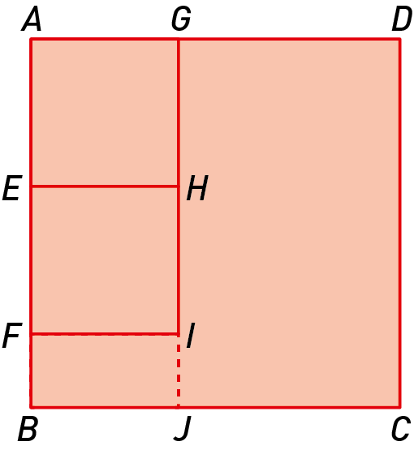**7.** Na figura estão representados os quadrados ,  e . Sabe-se que:

• os quadrados  e  são iguais;

•  e  , .

**7.1.** Qual das seguintes expressões representa a medida da área do quadrado  ?

**(A)**  **(B)**  **(C)**  **(D)** 

**7.2.** Resolve a equação seguinte.



**8.** Considera a igualdade , em que *m* e *n* são números reais.

Para que valores de *m* e *n* a igualdade é verdadeira, qualquer que seja ?

**(A)**  e  **(B)**  e 

**(C)**  e  **(D)**  e 

**9.** A seguir podem ver-se quatro cartões identificados pelas letras *A*, *B*, *C* e *D*.

***A B C D***











**9.1.** Escreve, em notação científica, o número inscrito no cartão *A*.

**9.2.** Qual das expressões seguintes é equivalente ao número inscrito no cartão *B*?

**(A)**  **(B)**  **(C)**  **(D)** 

**9.3.** Escreve o número inscrito no cartão *C* na forma de fração irredutível.

**9.4.** Escreve o número inscrito no cartão *D* na forma de percentagem.

**10.** Considera o conjunto .

**10.1.** Verifica se o conjunto *A* é solução da inequação seguinte.



**10.2.** Qual das seguintes opções é verdadeira?

**(A)**  **(B)** 

**(C)**  **(D)** 

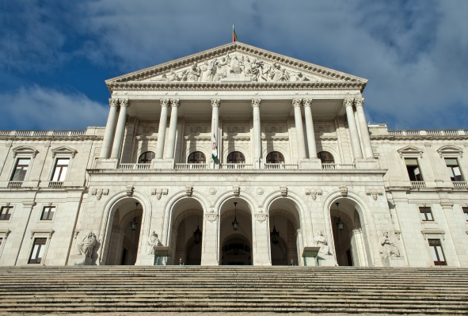**11.** Para o concurso ”*Parlamento dos Jovens”* inscreveram-se inicialmente 45 alunos, rapazes e raparigas.

Antes de terminarem as inscrições, sabe-se que se inscreveram mais quatro rapazes e desistiram quatro raparigas, ficando o número de rapazes a ser o dobro do número de raparigas.

Sejam **o número de raparigas** e

 **o número de rapazes** que se inscreveram inicialmente no concurso.

Escreve um sistema de equações que permita determinar o número de rapazes e o número de raparigas que se inscreveram inicialmente no concurso “*Parlamento dos Jovens*”.

**12.** Resolve a equação seguinte.



**FIM**

**Cotações (Caderno 2)**

|  |  |  |  |  |  |  |  |  |  |  |
| --- | --- | --- | --- | --- | --- | --- | --- | --- | --- | --- |
| **Item** | | | | | | | | | | |
| **Cotações (em pontos)** | | | | | | | | | | |
| **6.1.** | **6.2.** | **6.3.** | **6.4.** | **7.1.** | **7.2.** | **8.** | **9.1.** | **9.2.** | **9.3** | **9.4.** |
| 3 | 6 | 3 | 6 | 3 | 6 | 3 | 6 | 3 | 6 | 6 |

|  |  |  |  |  |
| --- | --- | --- | --- | --- |
| **Item** | | | | |
| **Cotações (em pontos)** | | | | |
| **10.1.** | **10.2.** | **11.** | **12.** | **Total** |
| 6 | 3 | 5 | 5 | 70 |

**Proposta de Resolução**

**1.1.**   ; 



**Resposta:** **(B)**

**1.2.** 



**Resposta:** 

**2.1.** 











**Resposta:** **(D)**

**2.2.** 





**Resposta:** 

**3.** 





**Resposta:** 

**4.**

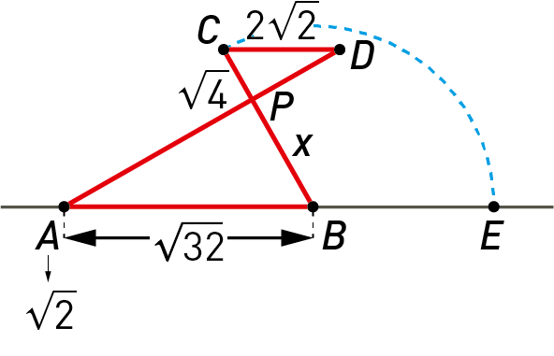

 ; ; 



**Resposta:** **(A)**

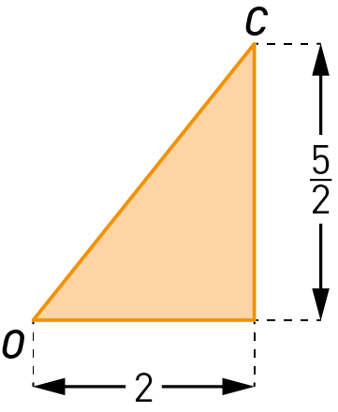**5.1.**  e 



**Resposta:** **(B)**

**5.2.** 









**Resposta:** 

**5.3.** ;

**Resposta:** 

**6.1. Resposta:** **(B)**

**6.2.** 

**6.3.**



**Resposta:** **(C)**

**6.4.** Como , a área do quadrado é daárea do quadrado .



**Resposta:** 

**7.1.** 

**Resposta:** **(C)**

**7.2.** 





**8.**





Logo, e.

**Resposta:** **(A)**

**9.1.** 

**9.2.** 

**Resposta:** **(B)**

**9.3.** 

**9.4.** 

**10.1.** 





**Resposta:** O conjunto *A* representa a solução da inequação dada.

**10.2.**  **Resposta:** **(A)**

**11.** 

**12.** 





